ИНФОРМАЦИОННЫЙ БЮЛЛЕТЕНЬ №1

1. Организаторы мероприятия.

Организацию и проведение мероприятия возлагает на себя команда «START» и «Детско-молодежный спортивно-технический клуб «Контур», при поддержке правительства Самарской области.

Начальник дистанции – Нуйкин Алексей, Тел. 89270001543

Главный секретарь – Федоров Федор. Тел. 89270223649

2. Схема района соревнований:
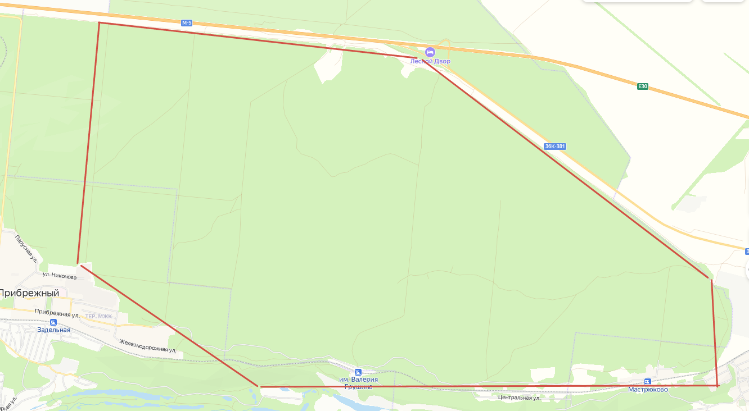

3. Программа соревнований

До 23:59 22.05.2024 | Подача заявок
25.05.2024  10:15  10:30  11:00  11:30  12:00  12:30  13:00 | Открытие соревнований.  Регистрация участников на 3-х часовой рогейн, выдача карт.  Общий старт участников 3-х часового рогейна.  Регистрация участников на 2-х часовой рогейн, выдача карт.  Общий старт участников 2-х часового рогейна.  Награждение победителей и призеров.  Закрытие соревнований

3.1. Организаторы оставляют за собой право корректировать программу соревнований в зависимости от метеорологических и других условий.

4. Питание
- в центре соревнований - один пункт питания для финишировавших команд
- планируемое меню пункта питания: вода, печенье, фрукты;

5. Местность и район соревнований
- Площадь района соревнований – 17.5 кв.км
- Границы района соревнований: с севера – трасса М-5, с запада – п. Прибрежный и дорога на трассу М-5, с юга – протока старый мокрец, оз. Мастрюково, с востока – Птицефабрика.

Сведения о характере и особенностях местности районов соревнований:
- Район соревнований: - восточнее п. Прибрежный
- Рельеф: - плавный (мелкосопочник), с перепадом высот на склонах до
15 м.
- Грунт: - печатанный.
- Растительность: - от легко пробегаемой до средне проходимой. Залесенность местности 95%.
- Основные породы леса: - сосна, осина. Изредка встречаются участки с поваленными деревьями. Дорожная развита средне.
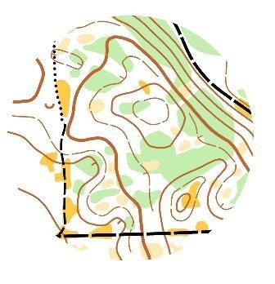
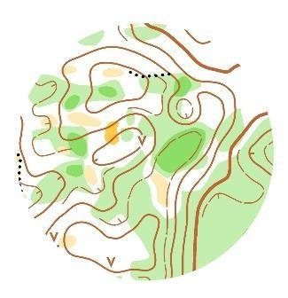

Опасные места:
- Поваленные деревья
- Собаки в районе п. Прибрежный и частных территорий
- Ж/Д пути

6 Система отметки
6.1 На соревнованиях применяется электронная система отметки «SFR», состоящая из индивидуальных чипов, станций отметки и финиша.
6.2 Каждый участник соревнований может использовать свой чип или взять чип у организаторов.
6.3 Участники должны бережно относиться к чипам электронной отметки, предохранять их от порчи и потери.
6.4 Отметка на КП. Для отметки на КП участник должен приложить палец одной руки к кнопке станции и дождаться звукового и светового сигнала станции.
6.5 Для предотвращения возможного разделения команды и контроля прохождения КП все участники одной команды, должны отметиться на одном КП с интервалом не более 2-х минут, иначе баллы за этот КП команде начислены не будут.
6.6 В случае отсутствия отметки КП у одного из участников команды, данный КП команде не засчитывается.
6.7 В случае утери чипа, даже одним участником, вся команда дисквалифицируется, и результат команды не зачитывается.
6.8 При сходе с дистанции, чип необходимо вернуть организаторам как можно раньше.
6.9 Возмещение стоимости утерянного чипа 500 рублей.
6.10 При обнаружении неработающего, поврежденного либо уничтоженного оборудования контрольных пунктов необходимо немедленно связаться с организаторами соревнований.

7. Определение победителей и подсчет результатов
7.1 Результат команды определяется по максимальной сумме набранных баллов за посещенные КП при выполнении Правил соревнований и дополнительных условий.
7.2 Время финиша команды определяется по последнему финишировавшему участнику.
7.3 За опоздание на финиш от 1 до 30 минут за каждую полную и не полную минуту опоздания с команды снимается 1 балл.
7.4 При опоздании на финиш более, чем на 30 минут – набранные командой очки аннулируются.
7.5 При равенстве сумм баллов предпочтение отдается команде, прошедшей дистанцию за меньшее время.

8. Заявочный взнос за участие в соревнованиях составляет:

Группы участников для оплаты | Дата оплаты
 | До 25.04 включительно | С 26.04 по 18.05 включительно | С 19.05 по 23.05 включительно
Рогейн 2 часа | 450 | 600 | 800
Велорогейн 2 часа | 450 | 600 | 800
Рогейн 3 часа | 550 | 700 | 900

8.1 Семейным командам предусматривается скидка по 10% за каждого члена семьи начиная с третьего. (т.е. семья из трех человек - скидка 10%, из 4 человек - 20% и т.д.). Скидка действует только при оплате до 18.05 включительно.
8.2 Заявочный взнос производится по номеру телефона на Сбербанк 89379910060 (владелец Михаил Алексеевич И.) в указанный для оплаты период.
Обязательно прислать копию квитанции об оплате с указанием: «От (фамилии членов команды)» в группу START Вконтакте https://vk.com/samara_start или на почту start_smr@mail.ru
8.3 За 48 часов закрывается заявка на orgeo. Но еще 24 часа, вы можете до заявиться через группу START https://vk.com/samara_start .
8.4 Заявка на месте невозможна.

9 Отмена заявки и возврат денежных средств
9.1 Пока идет первый слот оплаты, вы можете вернуть 100%
9.2 Если вы отменяете регистрацию меньше, чем за 1 месяц до старта, мы возвращаем 50% от стартового взноса или переносим вашу заявку на следующий старт
9.3 За 1 неделю до старта, мы не возвращаем стартовый взнос, но можем перенести вашу заявку на следующий рогейн.
9.4 За 3 дня до старта, стартовый взнос не возвращается и не переносится. Мы будем ждать вас на нашем старте.

10. Дистанции и группы
Дистанция | Группы | Контрольное время
Рогейн 2 часа | Мужчины  Женщины  Команда из 2-ух человек | 2 ч 30 мин
Велорогейн 2 часа | Мужчины  Женщины  Команда из 2-ух человек | 2 ч 30 мин
Рогейн 3 часа | Мужчины  Женщины  Команда из 2-ух человек | 3 ч 30 мин

